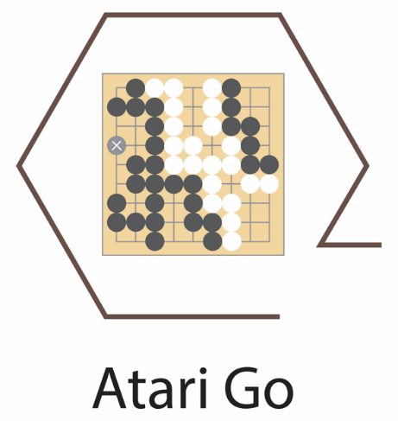
Atari Go
Yasutoshi Yasuda (Variante do jogo oriental tradicional Go)
Material:
- Um tabuleiro quadrado com 9 linhas horizontais e 9 linhas verticais;
- 40 peças brancas e 40 peças negras.
Objectivo: O vencedor é aquele que efetuar a primeira captura.
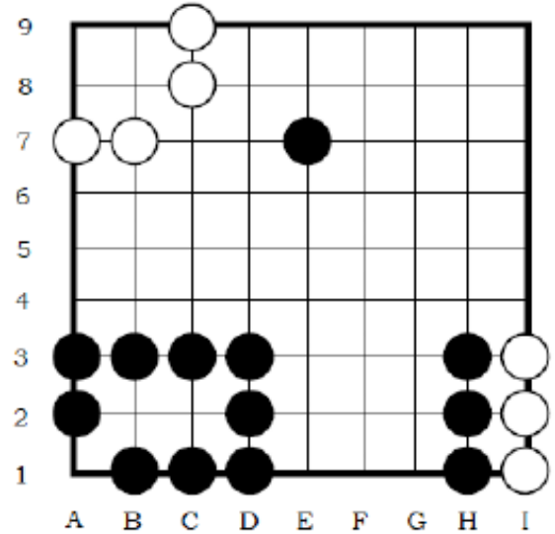
Regras:
(a) Um grupo é um conjunto de peças da mesma cor ligadas vertical ou horizontalmente.
(b) O número de liberdades de um grupo é o número de interseções vazias adjacentes a esse grupo (na vertical ou horizontal).

No diagrama existem três grupos negros e três grupos brancos: cada um dos dois grupos brancos do canto superior esquerdo tem cinco liberdades, o grupo branco na coluna ‘I’ tem apenas uma liberdade.

O grupo negro na coluna ‘H’ tem quatro liberdades, o grupo negro no canto inferior esquerdo tem dez liberdades e a peça isolada em E7 tem quatro liberdades.
No início do jogo, o tabuleiro está vazio. Cada jogador começa com as suas peças numa reserva fora do tabuleiro. A primeira jogada é feita pelas Negras.

Na sua vez, cada jogador coloca uma peça sua (das que estão na reserva fora do tabuleiro) numa interseção vazia. Se, como consequência, um (ou mais) grupo do adversário ficar sem liberdades, esse grupo (ou grupos) é capturado e o jogo acaba, com vitória do jogador que efetuou a captura.
Uma peça não pode ser colocada de tal modo que o grupo a que pertence fique sem liberdades, a não ser que esta jogada capture peças adversárias (e, portanto, permita ganhar o jogo).
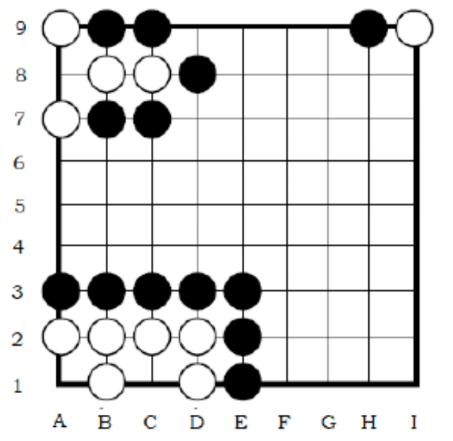
No diagrama as Negras (se for a sua vez de jogar) podem ganhar, optando por uma de duas capturas: ou em A8 (capturando o grupo branco B8,C8 e a peça branca que está em A9) ou em I8 (capturando a peça branca que está em I9). O grupo branco do canto inferior esquerdo não pode ser capturado. É inválido jogar em A1 ou C1 porque estas interseções não têm liberdades.

Nota: O Atari Go pode ser jogado com papel quadriculado e lápis.



